南通轨道交通集团有限公司运营分公司2026年
耗材及通用设备采购项目
标段编号：NTGY-2026-HW-BX-016

采购文件澄清及答疑

采购人：南通轨道交通集团有限公司运营分公司
采购代理机构：江苏建达全过程工程咨询有限公司
日 期：二〇二六年七月
南通轨道交通集团有限公司运营分公司2026年
耗材及通用设备采购项目
采购文件修改

说 明
各投标人：
现对南通轨道交通集团有限公司运营分公司2026年耗材及通用设备采购项目（标段编号：NTGY-2026-HW-BX-016）采购文件中需要修改的内容以补遗文件的形式发给你们。本文件是对采购文件的修改和补充，与采购文件具有同等效力。现将本次采购文件修改通知如下：
本次采购文件修改共20页（含封面及说明）。

南通轨道交通集团有限公司运营分公司
江苏建达全过程工程咨询有限公司
2026.7.20
南通轨道交通集团有限公司运营分公司2026年耗材及通用设备采购项目
各投标人：
现对南通轨道交通集团有限公司运营分公司2026年耗材及通用设备采购项目（项目编号：NTGY-2026-HW-BX-016），原采购文件中需要修改的内容发布公告,内容如下：
1.原响应文件递交截止时间、开标时间延期
本项目响应文件递交截止时间、开标时间延期至2026年8月5日14：30，投标单位应于响应文件递交截止时间前将响应文件递交至南通市崇川区崇川路158号轨道大厦15楼1506开标室。
2.主动澄清部分
(1)、清单第48项物资框架式分类垃圾桶（630302-000002），物资描述修改为：
①整体材质与尺寸：镀锌钢板，整体尺寸900mm*875mm*330mm；
②两侧分类回收框：一侧为可回收物框，另一侧为其它垃圾回收框，两侧内胆均为铝塑复合材料，内胆尺寸均为430mm*310mm*280mm，镀锌钢板压制门配暗锁扣；
③连接处上下分层：上方为烟蒂回收框，内胆尺寸85mm*230mm*125mm，上方印“灭烟处”；下方为有害垃圾回收框，内胆尺寸150mm*230mm*125mm，镀锌钢板压制门配暗锁扣；
④安装要求：包含安装，在地面与垃圾桶之间固定四个膨胀螺栓，安装至指定站点。
(2)、清单第86项物资测温贴片（640105-000111），单项限价修改为5元。

3.解答投标人提出的澄清

(1)是否能明确采购数量的增幅上限？答复：不增幅

(2)采购清单内数量的增减后的总价会超出限价吗？答复：根据实际供货数量进行结算，不会超过限价

(3)采购清单：
序号 | 采购清单序号 | 物资编码 | 物资名称 | 物资描述 | 单位 | 单项限价（元） | 问题 | 答复
1 | 1 | 040107-000009 | 空调器过滤网 | ①样式：空调机组过滤器（袋式）；②尺寸：带铝合金框，框厚 20mm，袋长 500mm；计量面积按安装正投影面积计算；③材质：滤料采用超纤维滤材；④效率：F7 | 平方米 | 300 | 请问长宽尺寸是多少？袋子有数量要求吗 | 单位更改为：块  物资描述更改为：  ①样式：空调机组过滤器（袋式）；  ②尺寸：长490mm，宽592mm，框厚20mm，袋长500mm，袋数5个；  ③材质：框架材质铝合金，滤网材质超纤维滤材；  ④效率：F7
2 | 2 | 040107-000010 | 空调器过滤网 | ①样式：空调机组过滤器（板式）；②尺寸：带铝合金框，框厚 46mm；计量面积按安装正投影面积计算；③材质：滤料采用静电过滤棉；④效率：F7 | 平 方 米 | 300 | 请问边框长宽是多少；常用尺寸的长宽是多少 | 单位更改为：块  物资描述更改为：  ①样式：空调机组过滤器（板式）；  ②尺寸：长592mm，宽490mm，框厚46mm；  ③材质：框架材质铝合金，滤料材质静电过滤棉；  ④效率：F7
3 | 3 | 040114-000005 | Y 型过滤器滤网 | ①材质：304 不锈钢；②尺寸：DN200，长 22cm，网孔直径 3mm，网厚 1mmm | 个 | 82 | 请问滤网直径是多少？ | 物资描述更改为：  ①材质：304不锈钢；  ②尺寸：直径200mm，长22cm，网孔直径3mm，网厚1mm；  ③其它：适用于口径为DN200的Y型过滤器
4 | 8 | 080103-000008 | 二级底板 | ①适用范围：适用于道岔组合表示空开防护；②其它：背面有六个接线柱，正面有接线线缆③尺寸：约 17cm*4.5cm*1.6cm 左右 | 只 | 31 | 请提供图片 | 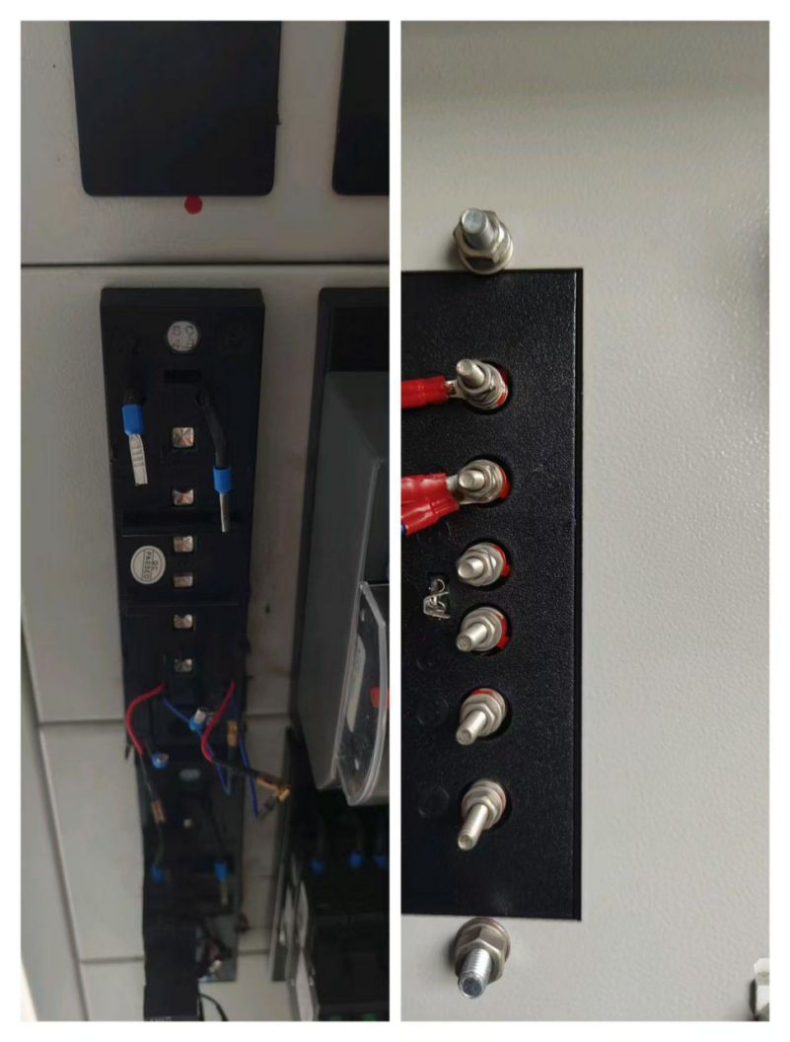
5 | 10 | 080103-000010 | 380V 底板 | ①适用范围：适用于道岔组合表示空开防护；②其它：背面有六个接线柱，正面有接线线缆③尺寸：约 17cm*5.2cm*1.6cm 左右 | 只 | 31 | 请提供图片 | 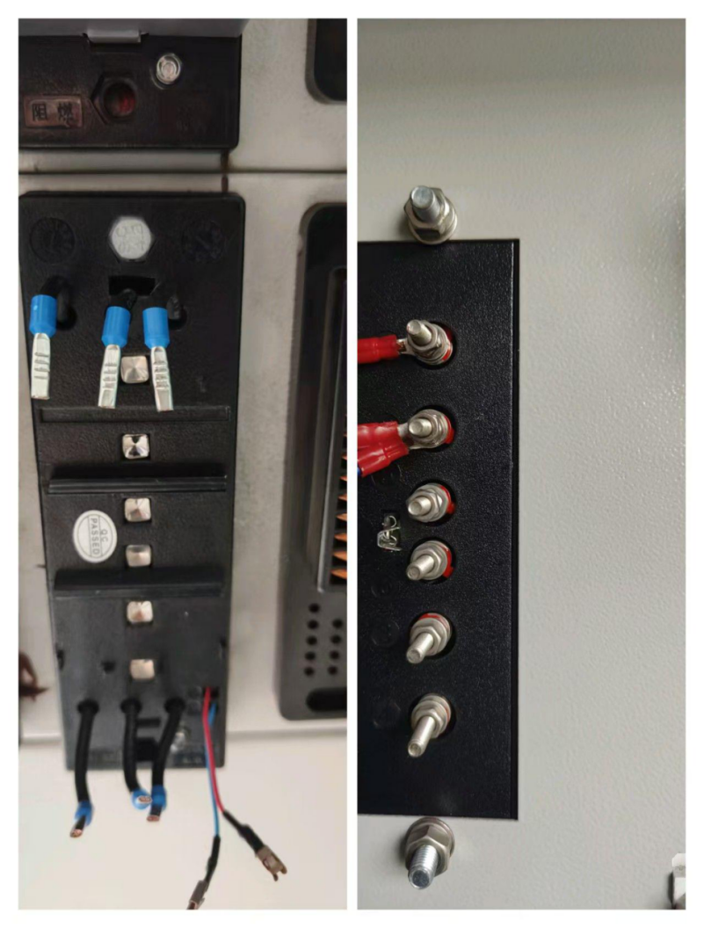
6 | 11 | 080103-000011 | 54 线侧面端子支架含配套螺丝 | ①类型：异形件 | 件 | 62 | 请提供图片；需要尺寸图纸 | 物资描述更改为：  ①总体要求：适用于信号组合柜侧面端子固定使用；  ②材质：异形件，不锈钢材质；  ③尺寸：定制，每套含L型不锈钢支架2片，开角约100~130度，厚约1.5mm，外边约6.6mm，宽度约2mm，两端带折弯开孔，孔径约5.2mm；  ④其它：每套含有上下2处固定组件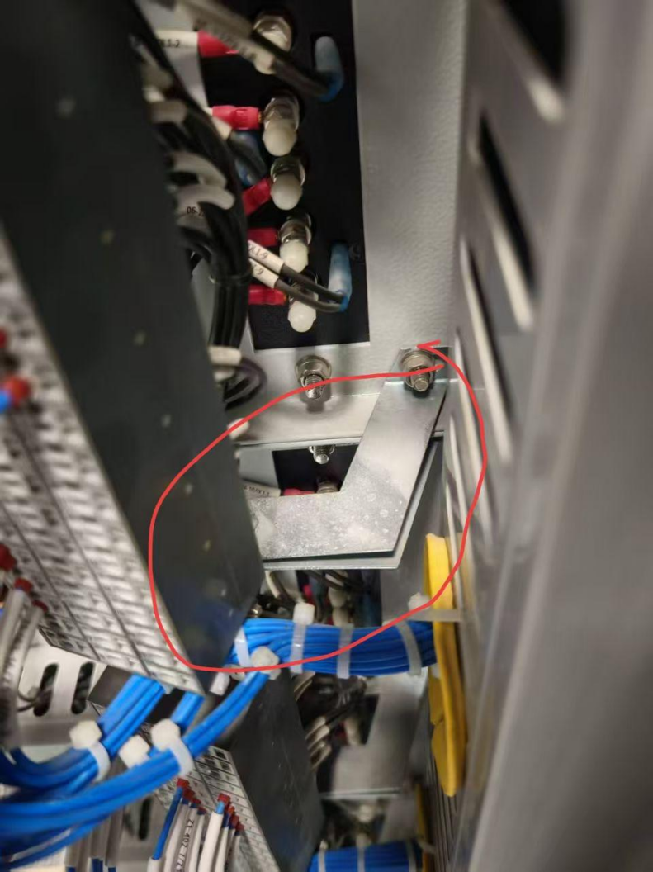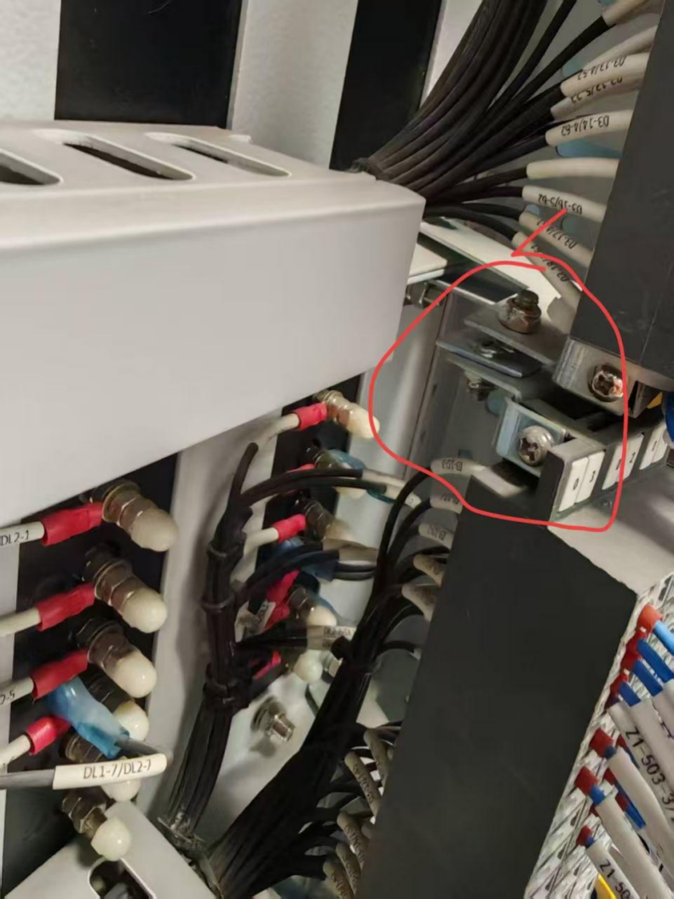
7 | 12 | 080107-000044 | 动作杆螺栓销 | ①适用范围：适用于 ZDJ9 转辙机与外部杆件连接螺栓；②型号：X2101.71A.10； | 个 | 389 | 请提供实物图片 | 辙机专用型号，仅需满足物资参数即可
8 | 14 | 090404-000007 | 顶棚导向控制板 | ①类型：LED 显示屏控制板；②尺寸：8*6.4cm；③电气参数：输入电压 24V；④接口配置：输入端子 4 个；⑤其它：适用于南通轨道交通 1 号线导向设备 | 块 | 450 | 请提供铭牌；能否提供设备型号铭牌或者整体图片 | 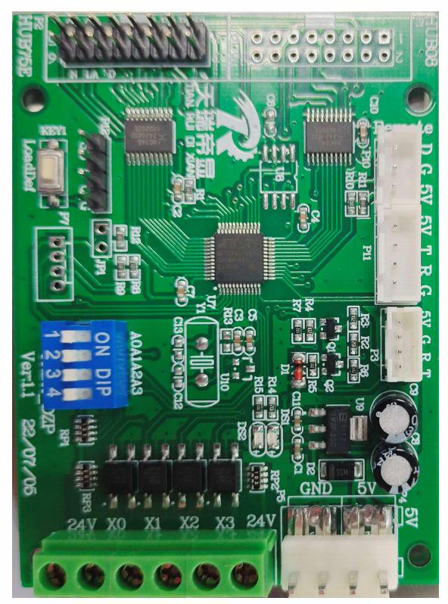
9 | 15 | 110116-000004 | 光电转换器 | ①接口参数： 1 个 1.25Gbps SC 光纤接口，发送端 1 个10Mbps/100Mbps/1000Mbps 自适应RJ45 口，接收端 4 个10Mbps/100Mbps/1000Mbps 自适应RJ45 口；②电气特性：供电电压DC5V；③传输距离 3KM；④工作波长： 1550nm/1310nm；⑤传输模式：单模单纤 WDM 双向传输；⑥须 A/B 成对使用，适用于 1 号线视频监控系统 | 对 | 310 | 请提供铭牌 | 物资描述更改为：  ①接口参数：1个1.25GbpsSC光纤接口，1个100Mbps/1000Mbps自适应RJ45口；  ②电气特性：供电电压DC5V；  ③传输距离：3km；  ④工作波长：1550nm/1310nm；  ⑤传输模式：单模单纤WDM双向传输；  ⑥其它：须A/B成对使用，适用于1号线视频监控系统
10 | 22 | 150308-000005 | 屏风 | ①材质：2mm 厚 304#不锈钢，蓝色不透明尼龙布；②尺寸：高 1800mm*三节长1500mm*300mm；③每节可拆卸，带刹车万向轮可推行，可单屏竖立并连接使用， (右下角印中英文"南通轨道交通"字样) | 组 | 600 | 请提供图片；目前产品不满足拆卸和单屏使用 | 标准件，仅需响应物资描述要求即可。  物资描述更改为：  ①材质：2mm厚304#不锈钢，蓝色不透明尼龙布；  ②尺寸：高1800mm*三节长1500mm*300mm；  ③其它：带刹车万向轮可推行，可单屏竖立并连接使用，右下角印中英文"南通轨道交通"字样
11 | 25 | 180102-000002 | 指针式温湿度计 | 指针式,室内使用,温度范围：-30℃-60℃ , 温度误差： ±1℃ ,湿度范围 0%-100%RH，湿度误差：±5%RH | 个 | 136 | 请提供图片 | 标准件，仅需响应物资描述要求即可
12 | 26 | 180201-000331 | T 型手柄扳手 | ①材质：碳钢；②尺寸：杆长 110mm，手柄长 95mm，8*8mm 方头 | 个 | 34 | 请问是内四方还是外四方？ | 物资描述更改为：  ①材质：碳钢；  ②尺寸：杆长110mm，手柄长95mm，8*8mm内六角方头
13 | 39 | 610301-000003 | 中型货架主架 | ①材质：Q235；②尺寸：长*宽*高：2000*600*2500mm；③其它：货架颜色：RAL 7035 浅灰色；货架层板数：5 层；单层承重：不小于 300kg；层板要求：板材厚 0.6mm，双板三筋；立柱尺寸：65*50*1.5mm；横梁尺寸：60*40*1.5mm；立柱结构：横撑斜撑，两套立柱；立柱卡扣形状：蝴蝶孔（燕尾孔） | 套 | 800 | 提供图片；目前65*50立柱没有蝴蝶孔，是否改成80*40立柱 | 标准件，仅需响应物资描述要求即可  物资描述更改为：  ①材质：Q235；  ②尺寸：长*宽*高：2000*600*2500mm；  ③其它：货架颜色：RAL7035浅灰色；货架层板数：5层；单层承重：不小于300kg；层板要求：板材厚0.6mm，双板三筋；立柱尺寸：80*40*1.5mm；横梁尺寸：60*40*1.5mm；立柱结构：横撑斜撑，两套立柱；立柱卡扣形状：蝴蝶孔（燕尾孔）
14 | 47 | 630301-000003 | 一米线隔离护栏 | ①组成部分： 由立杆、底盘、伸缩头及伸缩带组成；②立杆：304 不锈钢材质，高 850mm，直径 63mm，杆壁厚 0.7-1mm；③底盘：底盘面盖为 304 不锈钢材质，高 50mm，直径 320mm，底座为塑料注水泥；④伸缩头：十字拉头，不锈钢弹簧，可自由拆卸⑤伸缩带：长 3m，宽 50mm，红色，带南通地铁字样和LOGO；⑥其它：总高 900mm，重量约10-12kg | 个 | 165 | 请提供样图；直径320mm水泥底座重量达不到10-12kg | 标准件，仅需响应物资描述要求即可；直径320mm水泥底座重量能够达到10-12kg
15 | 49 | 630302-000004 | 垃圾桶内胆 | ①材质：铝塑复合材料；②尺寸：长 28cm，宽 31cm，高 43cm；③其它：加厚侧底边，侧边设计便携提手 | 个 | 30 | 请提供图片 | 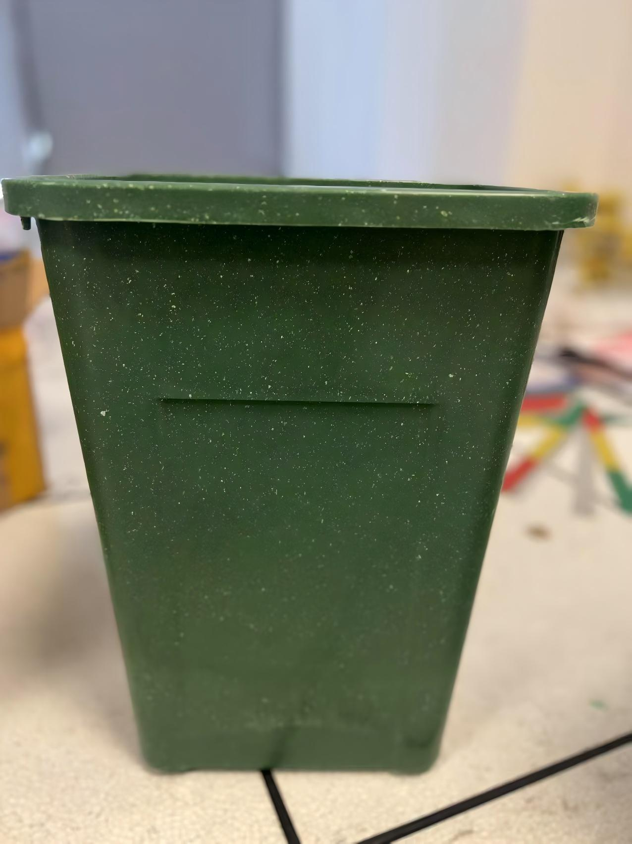
16 | 50 | 630302-000005 | 垃圾桶把手 | ①材质：镀锌钢；②尺寸：长 66mm，宽 23mm；③其它：暗锁扣样式 | 个 | 10 | 请提供图片 | 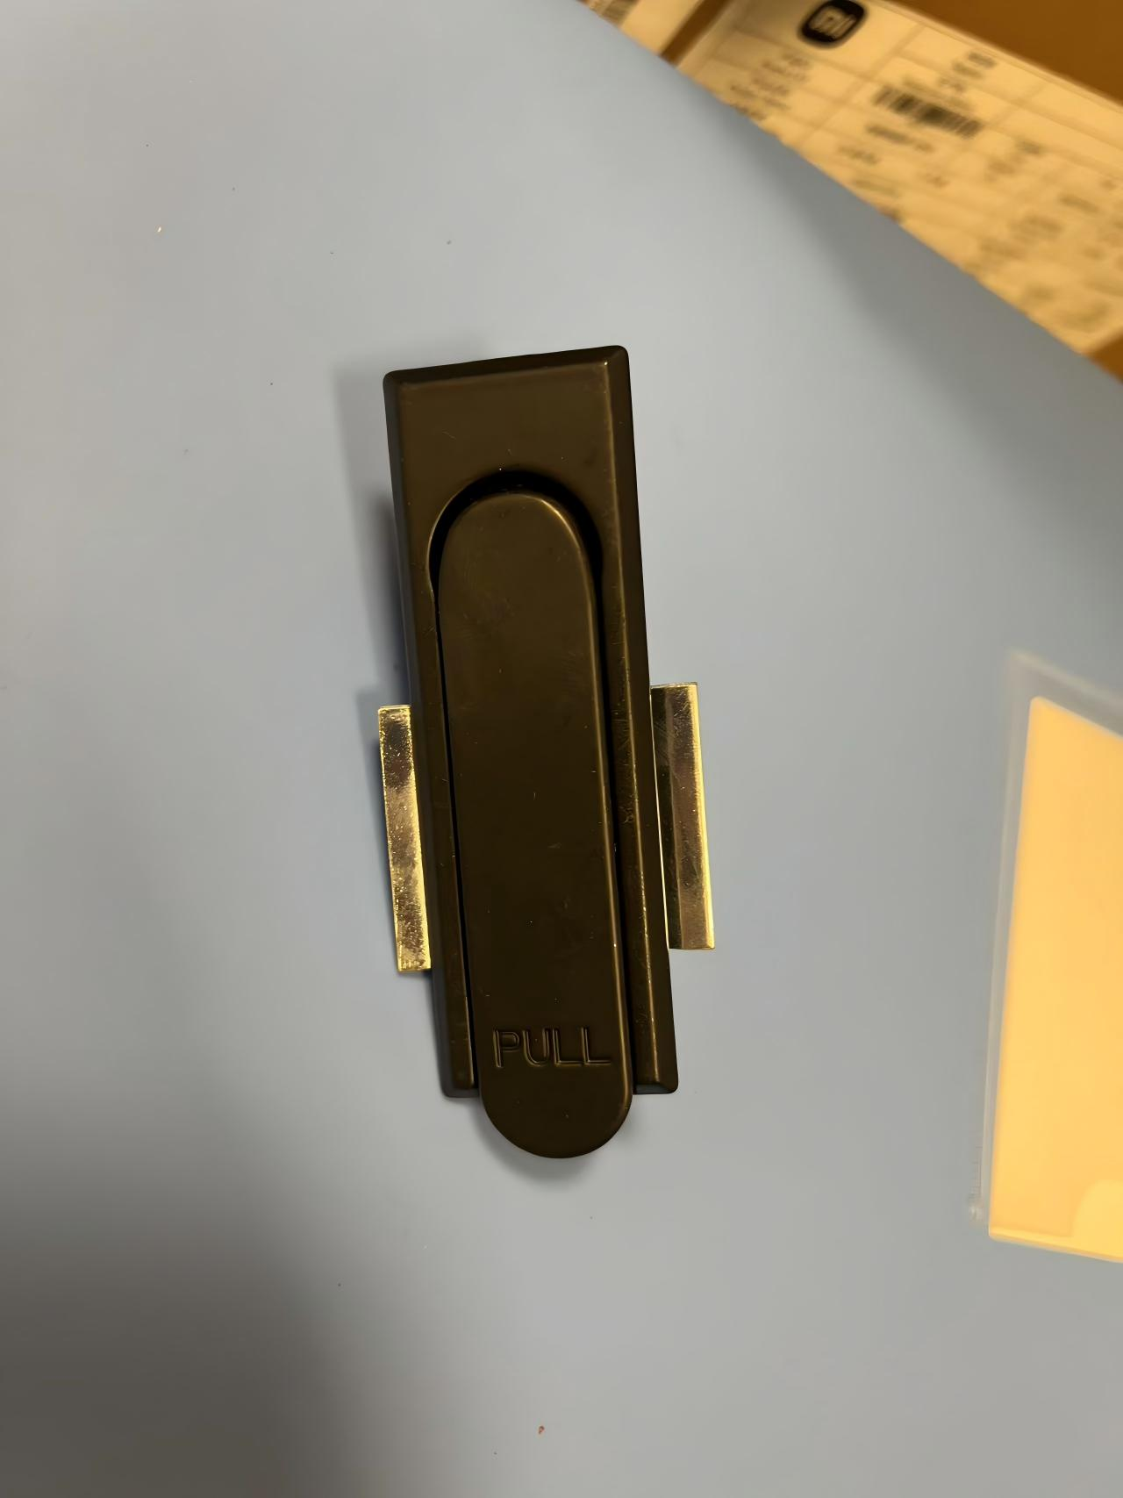
17 | 52 | 640101-000008 | 物流盒 | ①材质：HDPE 高密度聚乙烯；②尺寸：外径尺寸长 800mm，宽600mm，高 330mm； 内径尺寸长770mm，宽 565mm，高 320mm；③其它：黑色配盖，抗压耐摔 | 个 | 68 | 请提供图片 | 标准件，仅需响应物资描述要求即可
18 | 53 | 640101-000009 | 物流盒 | ①材质：HDPE 高密度聚乙烯；②尺寸：外径尺寸长 600mm，宽400mm，高 330mm； 内径尺寸长565mm，宽 365mm，高 320mm；③其它：黑色配盖，抗压耐摔 | 个 | 40 | 请提供图片 | 标准件，仅需响应物资描述要求即可
19 | 54 | 640101-000010 | 物流盒 | ①材质：HDPE 高密度聚乙烯；②尺寸：外径尺寸长 400mm，宽300mm，高 175mm； 内径尺寸长365mm，宽 262mm，高 170mm；③其它：黑色配盖，抗压耐摔 | 个 | 35 | 请提供图片 | 标准件，仅需响应物资描述要求即可
20 | 55 | 640101-000011 | 物流盒 | ①材质：HDPE 高密度聚乙烯；②尺寸：外径尺寸长 300mm，宽200mm，高 120mm； 内径尺寸长265mm，宽 162mm，高 113mm；③其它：黑色配盖，抗压耐摔 | 个 | 18 | 请提供图片 | 标准件，仅需响应物资描述要求即可
21 | 56 | 640101-000012 | 物流盒 | ①材质：HDPE 高密度聚乙烯；②尺寸：外径尺寸长 400mm，宽300mm，高 280mm； 内径尺寸长365mm，宽 262mm，高 270mm；③其它：黑色配盖，抗压耐摔 | 个 | 22 | 请提供图片 | 标准件，仅需响应物资描述要求即可
22 | 60 | 640102-000025 | 尼龙包扎绳 | ①材质：聚丙烯；②尺寸：绳面展开 2cm；250g/卷 | 卷 | 12 | 请提供图片 | 标准件，仅需响应物资描述要求即可
23 | 87 | 640105-000112 | USB 封口贴 | 印有“已封请勿动 ”文字，8cm*2cm，100 张每盒 | 盒 | 20 | 请提供图片 | 标准件，仅需响应物资描述要求即可
24 | 88 | 640105-000113 | 冷封胶 | ①适用范围：铁路电缆冷封胶；②工作要求参数：防水绝缘，V0 级阻燃（UL94)；③规格：400g/袋； | 袋 | 40 | 请问规格500G/袋规格可以吗 | 标准件，仅需响应物资描述要求即可
25 | 90 | 640107-000111 | 防尘帽 | ①适用接口：ODF 熔纤盘防尘帽；②规格： 100 个/袋 | 袋 | 15 | 提供图片 | 物资描述更改为：  ①类型：ODF熔纤盘防尘帽；  ②规格：100个/袋；  ③接口：FC
26 | 100 | 640107-000229 | 联轴器弹性体 | ①尺寸：外径 95mm， 内孔 46mm；②形状：梅花形，8 曲爪瓣，黄色；③材质：92A 聚氨酯；④其它：适用于赛莱默空调泵 | 个 | 180 | 请提供水泵铭牌和电机铭牌 | 仅需响应物资描述要求即可
27 | 110 | 640107-000258 | 皮带 | ①尺寸：截面型号 SPB，基准长度1007mm；②其它：耐磨，防油抗静电，工作温度-18℃-70℃ | 根 | 43 | 请确认是SPA1007,还是SPB1007？ | 物资描述更改为：  ①尺寸：截面型号SPA，基准长度1007mm；  ②其它：耐磨，防油抗静电，工作温度-18℃-70℃
28 | 137 | 640108-000202 | 哑银标签 | 86mm*54mm/张，每卷 500 张；带 logo定制，柔性设计可安装于不规则平面或曲面，支持打印、写码、印刷等个性化定制服务 | 卷 | 80 | 提供图片 | 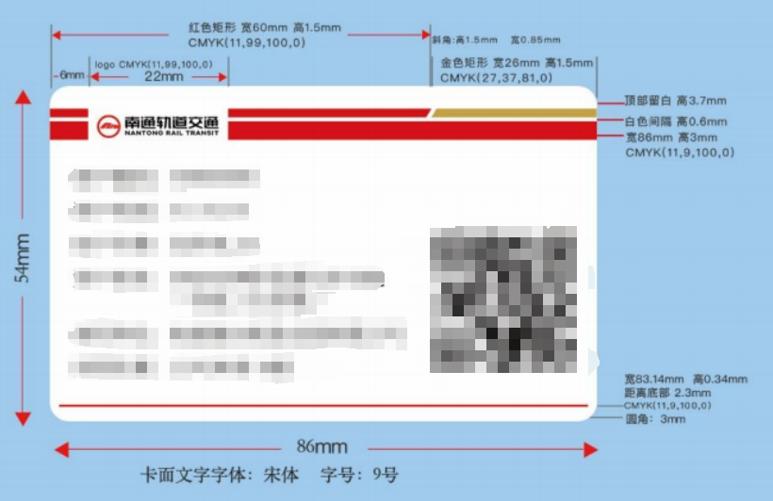
29 | 150 | 640204-000131 | 磁吸警示牌 | ①材质：PVC 面板，软磁；②尺寸：定制，长约 155mm，宽约58mm；③其它：绿色，文字内容为“有效期≥6 个月 ” | 个 | 10 | 请提供图片 | 标准件，仅需响应物资描述要求即可
30 | 151 | 640204-000132 | 磁吸警示牌 | ①材质：PVC 面板，软磁；②尺寸：定制，长约 155mm，宽约58mm；③其它：黄色，文字内容为“有效期 3-6 个月 ” | 个 | 10 | 请提供图片 | 标准件，仅需响应物资描述要求即可
31 | 152 | 640204-000133 | 磁吸警示牌 | ①材质：PVC 面板，软磁；②尺寸：定制，长约 155mm，宽约58mm；③其它：红色，文字内容为“有效期≤3 个月 ” | 个 | 10 | 请提供图片 | 标准件，仅需响应物资描述要求即可
32 | 153 | 640204-000134 | 磁吸贴 | ①材质：PVC 面板，钕铁硼磁条；②尺寸：20*20mm 正方形，厚度 0.5-1mm；③其它：背景为白色，上面写红色 “合 ”字，字体为宋体 | 个 | 8 | 请提供图片 | 标准件，仅需响应物资描述要求即可
33 | 159 | 650101-000123 | 冷却塔限位螺栓套装 | ①材质：304 不锈钢；②尺寸：M12*130，头部厚度 7.79mm，牙距 1.75mm；③其它：螺栓、螺母套装，含配套平垫、弹簧垫 | 套 | 7 | 请提供图片 | 标准件，仅需响应物资描述要求即可
34 | 165 | 650101-000136 | 螺杆 | ①尺寸：M10，螺纹长 60mm，全牙；②材质：304 不锈钢；③标准： 国标；④附件：配套弹片垫片螺母各一个；⑤表面：不锈钢本色 | 套 | 3 | 请问是外六角还是牙棒？ | 物资名称更改为：外六角螺栓  物资描述更改为：  ①材质：304不锈钢；  ②尺寸：M10，螺纹长60mm，全牙；螺纹大径10mm，粗牙螺距1.5mm，对边宽度16mm，六角头部厚度6.4mm，六角对角距离17.77mm；  ③标准：国标；  ④附件：配套弹片垫片螺母各一个；  ⑤表面：不锈钢本色
35 | 166 | 650101-000137 | 螺杆 | ①尺寸：M12，螺纹长 60mm，全牙；②材质：304 不锈钢；③标准： 国标；④附件：配套弹片垫片螺母各一个；⑤表面：不锈钢本色 | 套 | 3 | 请问是外六角还是牙棒？ | 物资名称更改为：外六角螺栓  物资描述更改为：  ①材质：304不锈钢；  ②尺寸：M12，螺纹长60mm，全牙；螺纹大径12mm，粗牙螺距1.75mm，对边宽度18mm，六角头厚度7.5mm；  ③标准：国标；  ④附件：配套弹片垫片螺母各一个；  ⑤表面：不锈钢本色
36 | 167 | 650101-000138 | 螺杆 | ①尺寸：M16，螺纹长 60mm，全牙②材质：304 不锈钢，③标准：国标④附件：配套弹片垫片螺母各一个⑤表面：不锈钢本色 | 套 | 5 | 请问是外六角还是牙棒？ | 物资名称更改为：外六角螺栓  物资描述更改为：  ①材质：304不锈钢；  ②尺寸：M16，螺纹长60mm，全牙；螺纹大径12mm，粗牙螺距1.75mm；对边宽度18mm，六角头厚度7.5mm；  ③标准：国标；  ④附件：配套弹片垫片螺母各一个；  ⑤表面：不锈钢本色
37 | 168 | 650101-000139 | 螺杆 | ①尺寸：M20，螺纹长 80mm，全牙②材质：304 不锈钢，③标准：国标④附件：配套弹片垫片螺母各一个⑤表面：不锈钢本色 | 个 | 10 | 请问是外六角还是牙棒？ | 物资名称更改为：外六角螺栓  单位更改为：套  物资描述更改为：  ①材质：304不锈钢；  ②尺寸：M20，螺纹长80mm，全牙；粗牙螺距2.5mm，六角对边宽度30mm，六角头部厚度12.5mm；  ③标准：国标；  ④附件：配套弹片垫片螺母各一个；  ⑤表面：不锈钢本色
38 | 169 | 650101-000140 | 内六角凹端无头紧定螺钉 | ①材质： 12.9 级高强度碳钢；②尺寸：M10*14mm；③牙距： 1.5mm | 个 | 3 | 市面上尺寸都是M10*12或者M10*16，请问可以选择吗？ | 描述修改为：①材质： 12.9 级高强度碳钢；②尺寸：M10*16mm；③牙距： 1.5mm
39 | 170 | 650103-000022 | 螺帽 | ①尺寸：M20；②材质：碳钢，彩锌；③标准：ISO4032；④规格：螺纹内径 20mm，厚度15.3mm；⑤强度：8 级 | 个 | 7 | 根据ISO 4032标准，M20规格的螺帽厚度（高度）标准值应为18mm，允许的公差范围是0到-1.1mm，物资描述存在矛盾，请确认 | 物资描述更改为：  ①材质：碳钢，表面处理彩锌；  ②尺寸：M20，螺纹内径20mm，厚度15.3mm；  ③标准：属于非标定制件；  ④强度：8级
40 | 172 | 650103-000045 | 螺母 | ①材质：碳钢，表面热处理；②尺寸：M20，螺纹直径 20mm，厚6mm；③标准：ISO4032；④强度：8 级 | 个 | 2 | 根据ISO 4032标准，M20规格的螺母其厚度（高度）标准值应为18mm，允许的公差范围是0到-1.1mm，物资描述存在矛盾，请确认 | 物资描述更改为：  ①材质：碳钢，表面热处理；  ②尺寸：M20，螺纹直径20mm，厚6mm；  ③标准：属于非标定制件；  ④强度：8级
41 | 174 | 650104-000085 | 斜垫片 | ①材质：Q235B；②图号：GXJL26-2007 | 个 | 10 | 图片不清晰，请提供清晰的图纸 | 物资描述更改为：  ①材质：Q235B；  ②图号：GXJL26-2007  ③用途：Ⅰ型斜垫片，适用于外轨超高小于60mm，倾斜角度3度，适配M20螺栓孔位。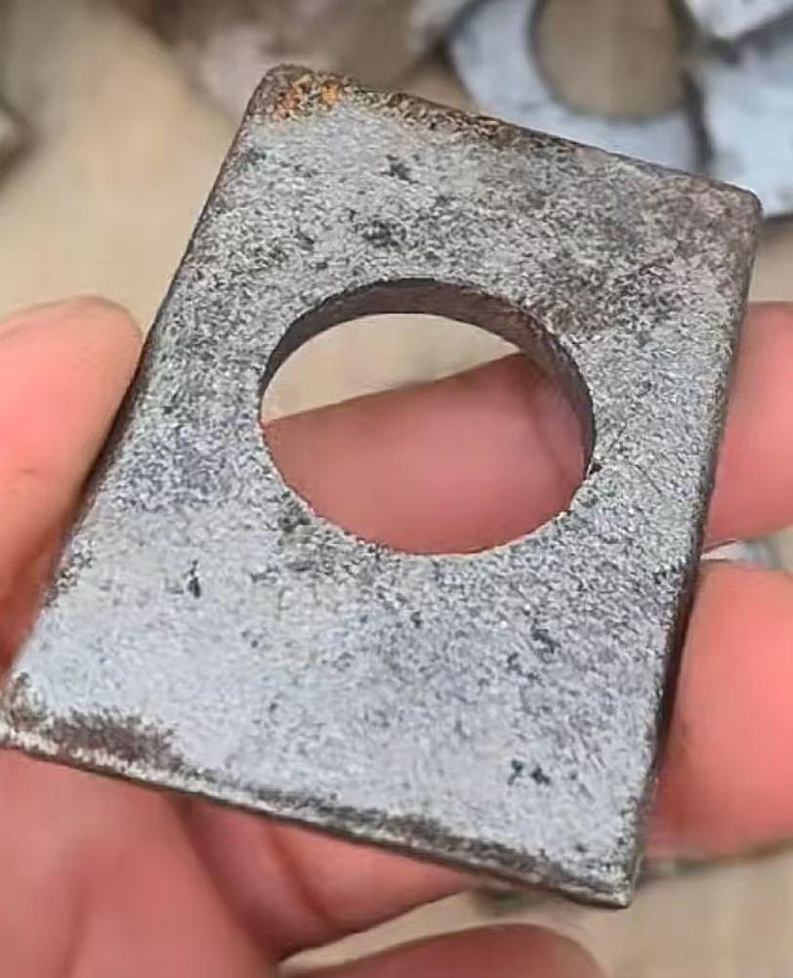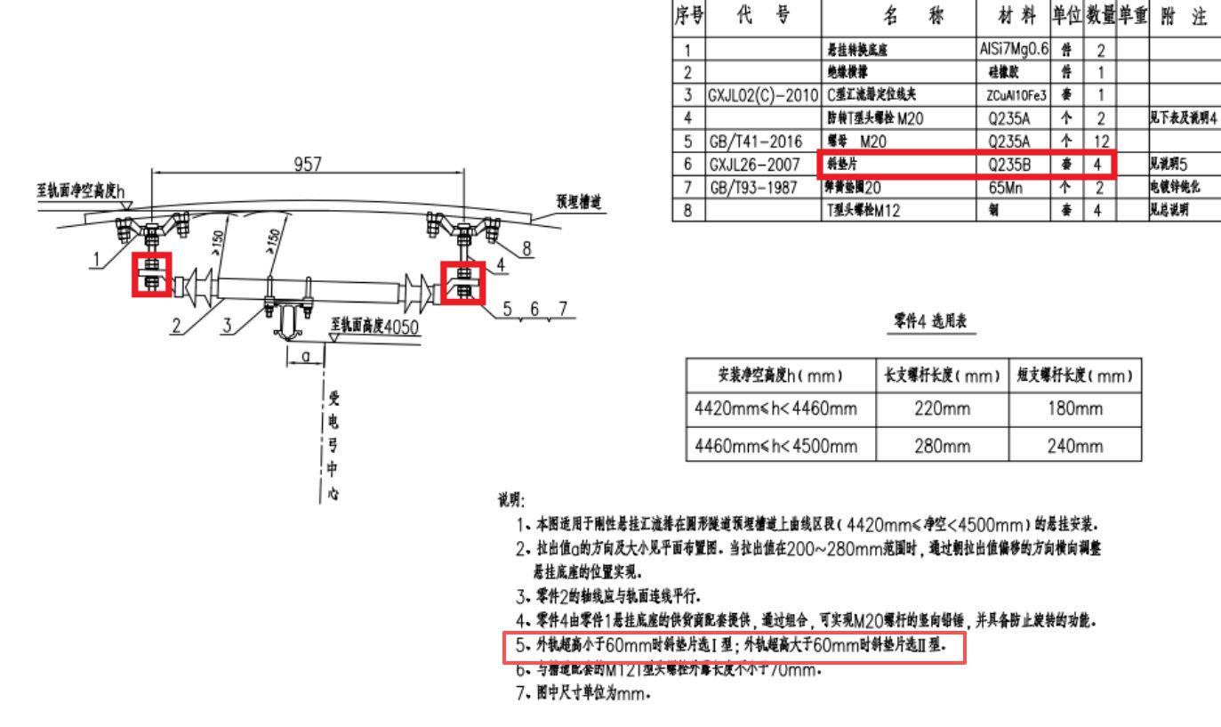
42 | 183 | 650108-000026 | 防松片 | ①材质：304 不锈钢；②尺寸：M10，长 48mm，宽 15mm；凸出部分长 10mm，宽 10mm；③用途：适用于接触网吊线线夹；④表面：不锈钢本色 | 个 | 5 | 请提供防松片的图纸 | 物资描述更改为：  ①材质：304不锈钢；  ②尺寸：M10，长48mm，宽15mm；凸出部分长10mm，宽10mm；  ③用途：适用于接触网吊线线夹螺栓防松使用；  ④表面：不锈钢本色。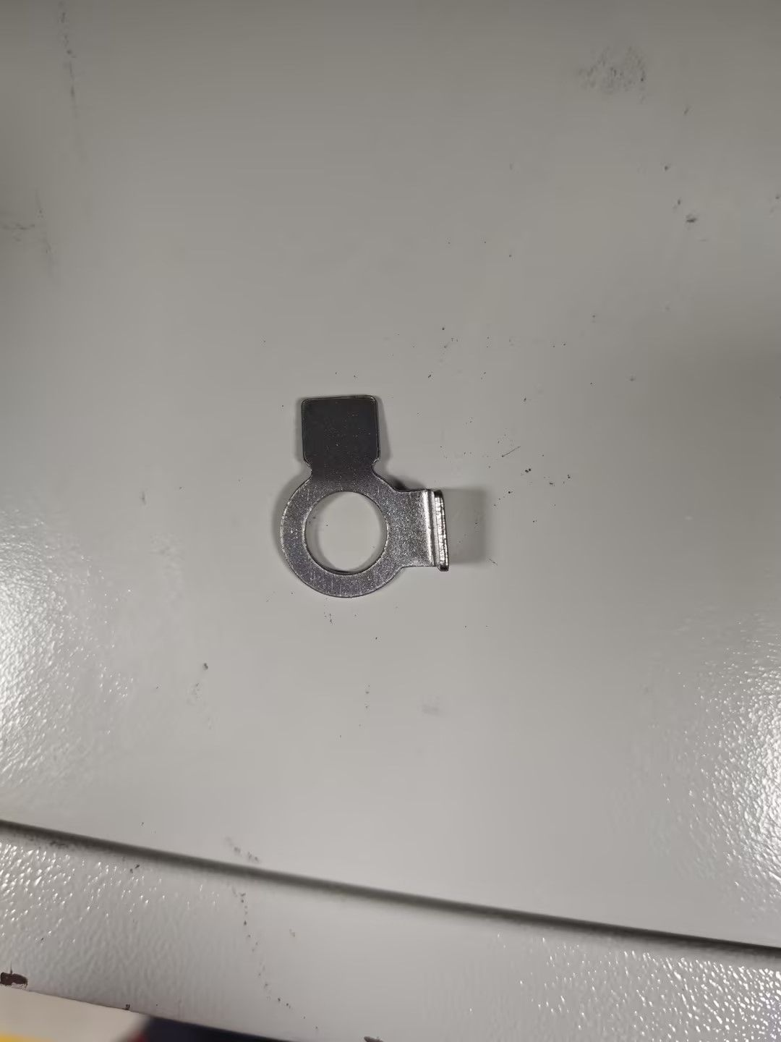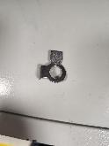
43 | 184 | 650108-000028 | 岔芯胀钉 | ①材质：不锈钢；②尺寸：L 形，长 45mm 宽 42mm 厚15mm；③附件：配套M12 平垫 2 个、防松螺母 1 个，配套 M8 平垫 2 个、防松螺母 1 个 | 套 | 7 | 请提供图片 | 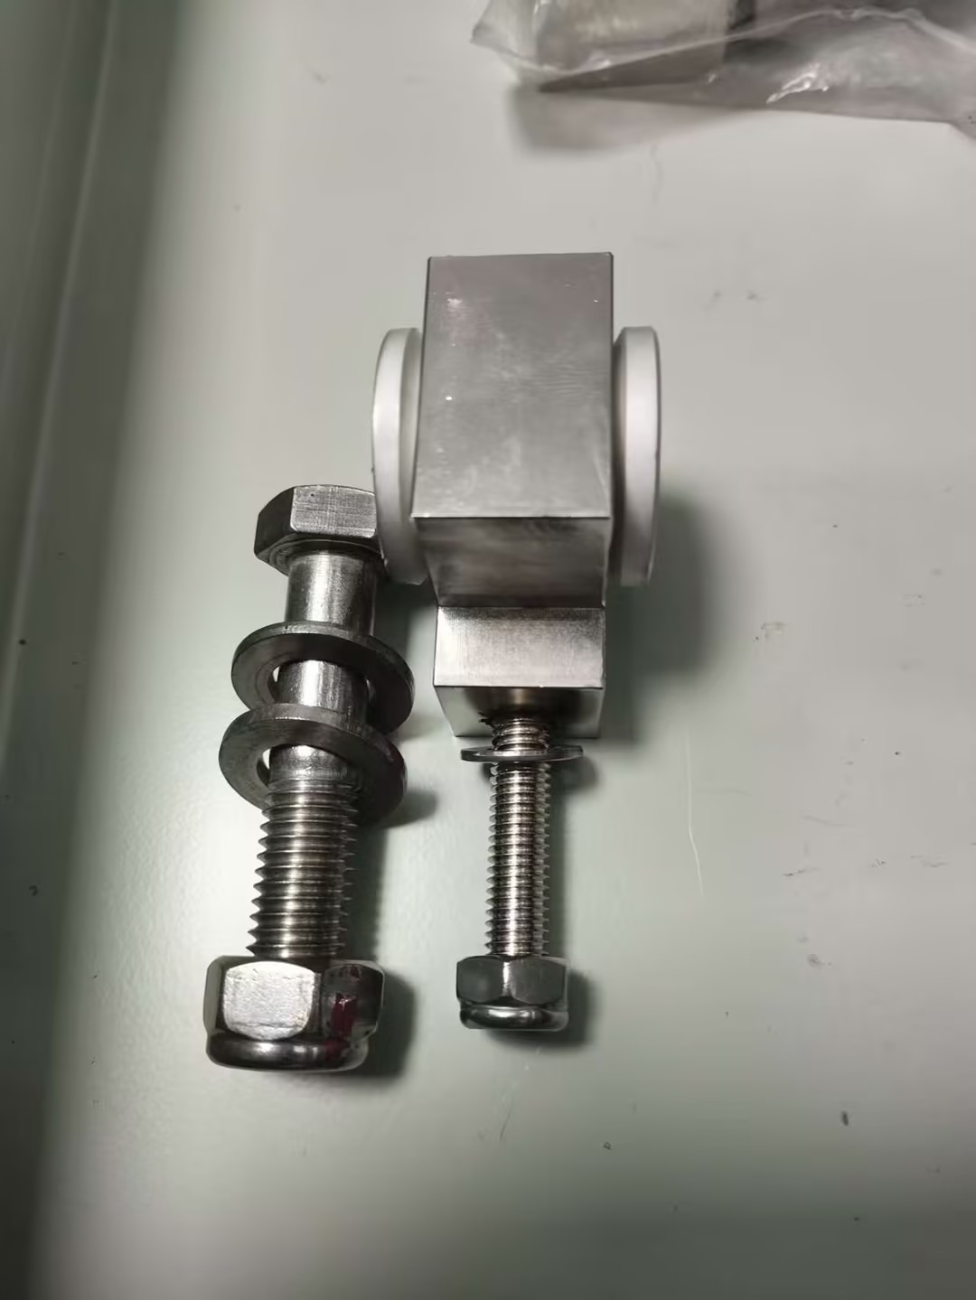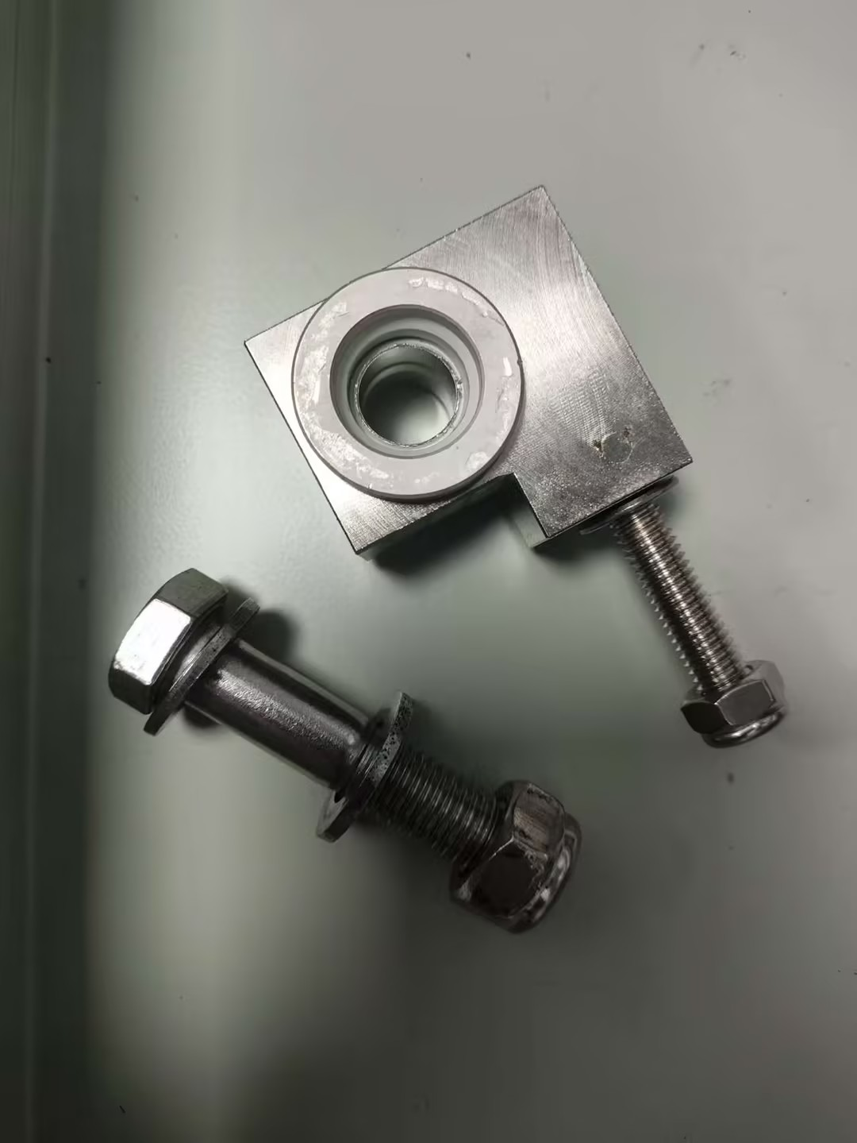
44 | 189 | 660200-000002 | 电话线 | ①材质：线芯纯铜，PVC 外层；②尺寸：2*0.4mm² , 线芯直径0.4mm，单股两芯，100 米/卷；③其它：颜色按需提供 | 卷 | 81 | 请问电话线型号是多少 | 6P2C
45 | 194 | 660200-000042 | 电话线 | ①材质：线芯纯铜，PVC 外层；②尺寸：线芯直径 0.4mm，单股四芯，30 米/卷；③其它：米白色 | 卷 | 80 | 请问电话线型号是多少 | 6P4C
46 | 204 | 660300-000037 | 接地铜排 | ①尺寸：长 31.5cm，宽 10cm，厚3mm，16 孔；②材质：镀镍纯铜材质；③其它：配 16 个M8*30 六角螺栓 （六角对边 13mm，含螺母、垫片等配件） | 个 | 100 | 请提供图片 | 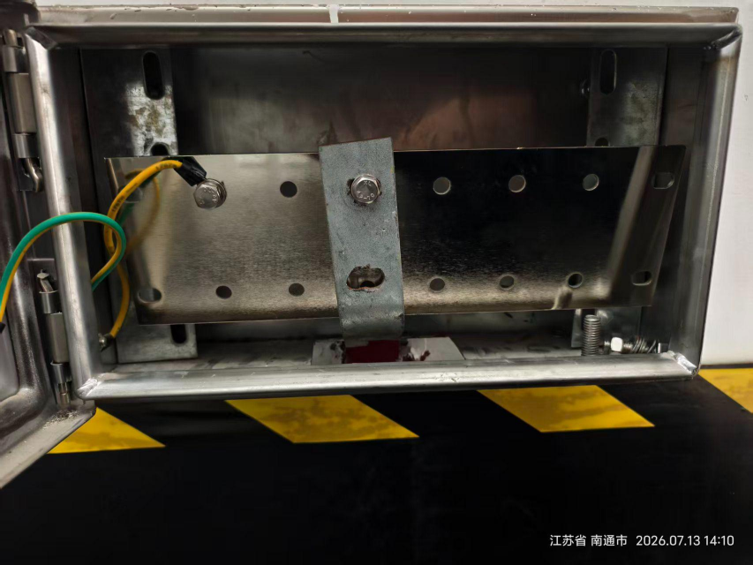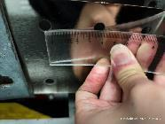
47 | 214 | 660300-000065 | 光纤跳线 | ①接口类型：LC-LC；②尺寸：3m；③其他：多模双芯 | 根 | 27 | 请问是要千兆的还是万兆的？ | 万兆
48 | 233 | 660700-000371 | 针型接线端子 | ①尺寸：2.5 平方；②规格： 100 只/包；③样式：冷压插针欧式针形压线接头 | 包 | 10 | 请提供图片 | 标准件，仅需响应物资描述要求即可
49 | 234 | 660700-000372 | 针型接线端子 | ①尺寸：4 平方；②规格： 100 只/包；③样式：冷压插针欧式针形压线接头 | 包 | 12 | 请提供图片 | 标准件，仅需响应物资描述要求即可
50 | 235 | 660700-000373 | 针型接线端子 | ①尺寸：6 平方；②规格： 100 只/包；③样式：冷压插针欧式针形压线接头 | 包 | 13 | 请提供图片 | 标准件，仅需响应物资描述要求即可
51 | 240 | 660700-000402 | 筒灯 | ①电气参数：额定电压 220VAC，功率 12W， 白光 5000K；②尺寸：直径 14cm，高 6.5cm， 白色壳 | 个 | 15 | 提供图片 | 标准件，仅需响应物资描述要求即可
52 | 241 | 660700-000403 | 接线端子排 | ①尺寸：外形 55.6*15.2*50.9mm，线径 0.75-35 平方；②材质：导体为黄铜，外壳为阻燃尼龙；③接线方式：螺栓式；④电气参数： 电流大于 10A， 电压220V | 片 | 50 | 请提供图片 | 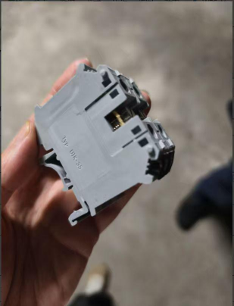
53 | 242 | 660700-000404 | 螺口灯泡 | ①电气参数：额定电压 220VAC，功率 9W，光通量 810Lm，白光 6000k；②尺寸：外直径 65mm*高度 115mm，E27 大螺口 | 个 | 12 | 提供图片 | 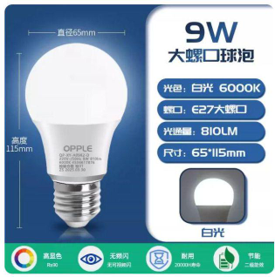
54 | 243 | 660700-000405 | 灯座螺口 | ①接口规格：E27 大螺口，铜芯七字；②尺寸：高 4.3cm，直径 3.5cm | 个 | 10 | 提供图片 | 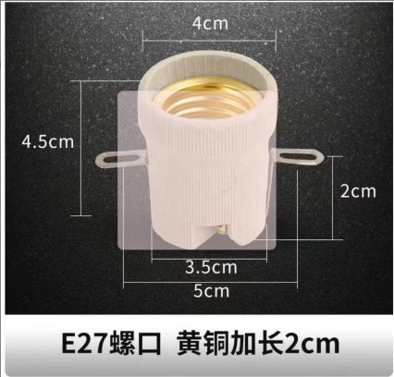
55 | 266 | 680203-000078 | 锁芯 | ①尺寸：长 30mm，直径 23mm，锁芯截面螺纹处 18mm，平处 16mm，锁舌 46mm，厚度 2mm；②其他：通开锁，1 个锁配 2 把钥匙 | 个 | 25 | 请提供图片 | 标准件，仅需响应物资描述要求即可
56 | 267 | 680203-000079 | 风机箱蝴蝶扣 | ①组成：螺铆、弹簧、压块和蝴蝶扣螺杆；②蝴蝶扣螺杆：M6-30 为螺栓直径6mm，螺栓长度 30mm，旋钮直径30mm，蝴蝶扣材质为尼龙；③压块：总长 42mm，厚度 12mm，圆头直径 24mm，扁头直径 12mm，扁头至圆头圆心处 30mm；④螺铆：螺铆外径9mm，含配套弹簧；⑤其它： 10 个/套 | 套 | 10 | 请提供图片 | 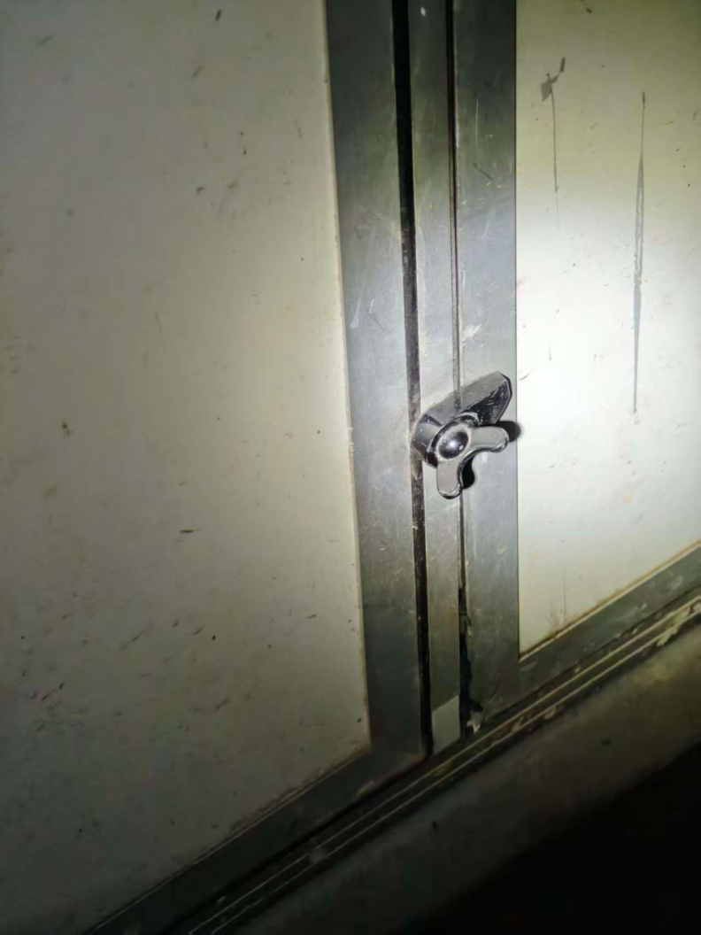
57 | 268 | 680203-000080 | 信号锁 | ①材质：304 不锈钢；②尺寸：宽 38mm，厚 16mm，锁梁高≥40mm，总体高度≥74mm，锁梁直径 6mm；③其它：通用内六角 | 把 | 46 | 请提供图片 | 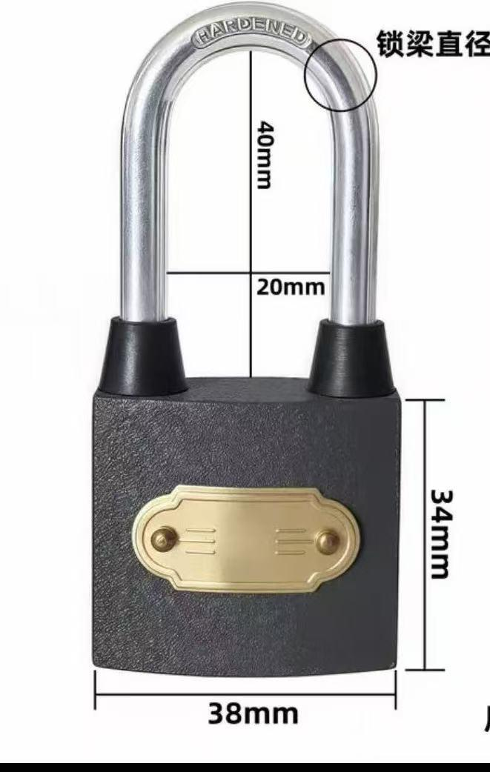
58 | 270 | 710301-000001 | 公文包 | 手提牛津布材质，纯黑色，提拎处：硬把，尺寸约：15 英寸 | 个 | 278 | 请提供图片 | 标准件，仅需响应物资描述要求即可
59 | 280 | 720201-000008 | 硒鼓 | ①型号：适用于惠普 660A；②颜色：黑色；③容量：A4 纸 5%的覆盖率 7000 页 | 个 | 1000 | 请提供一下打印机型号照片或者铭牌照片 | 仅需响应物资描述要求即可
60 | 281 | 720201-000009 | 墨盒 | ①型号：适用于惠普 660A；②颜色： 四色套装（黑色、蓝色、黄色、红色）；③容量：A4 纸 5%的覆盖率 25000页 | 套 | 3350 | 请提供一下打印机型号照片或者铭牌照片 | 仅需响应物资描述要求即可
61 | 21 | 150306-000001 | A3立柱 | ①材质：柱体及底座为不锈钢，面板为亚克力； ②尺寸：可放置A3大小告示（竖式）；底座长*宽：40cm*27cm，整体高度约137cm，重量7.5±1kg； ③其它：银色超窄边框 | 个 | 345 | 能否提供参考图片 | 标准件，仅需响应物资描述要求即可。  物资描述更改为：①材质：柱体及底座为不锈钢，面板为亚克力；  ②尺寸：可放置A3大小告示（竖式）；底座直径约31cm，整体高度约116cm，重量6.5±1kg；银色不锈钢边框宽约3cm
62 | 36 | 420103-000025 | 个性化证卡打印机 | ①打印方式：热升华再转印； ②模式：单面再转印； ③分辨率：不小于600dpi； ④打印速度：单面不小于120张/小时，双面不小于60张/小时； ⑤进卡容量：不小于200张标准卡； ⑥出卡容量：不小于100张标准卡； ⑦适用卡片类型：ABS、PVC、PET； ⑧接口：以太网、USB； ⑨编码模块：非接触式芯片、接触式芯片、磁条； ⑩其它：包含配套软件 | 台 | 41277 | ⑨编码模块：非接触式芯片、接触式芯片、磁条；这一条中的模块词条是要全部装机吗，正常三个参考品牌标准配置均不带这几项扩充模块 | 编码描述变更为：  ①打印方式：热升华再转印；  ②模式：单面再转印；  ③分辨率：不小于600dpi；  ④打印速度：单面不小于120张/小时，双面不小于60张/小时；  ⑤进卡容量：不小于200张标准卡；  ⑥出卡容量：不小于100张标准卡；  ⑦适用卡片类型：ABS、PVC、PET；  ⑧接口：以太网、USB；  ⑨其它：包含配套软件；  ⑩支持多种编码模块选配，可选类型：非接触式 IC 芯片、接触式芯片、磁条  参考品牌变更为：玛迪卡、Evolis、飒瑞
63 | 86 | 640105-000111 | 测温贴片 | ①材质：不可逆测温贴片； ②尺寸：30mm*30mm； ③温度格：1格，圆形； ④其它：背面自带粘胶，当温度高于 40℃时，变色示温片即由原始白色变成黑色，且变色后颜色长久保持 | 片 | 50 | 单位是“片”，参数里单位是格，请明确单位 | 编码描述及单位无误
64 | 245 | 670100-000051 | 橡塑保温材料专用胶 | ①规格：500g/瓶，自带毛刷 | 瓶 | 19 | 建议参数更改为500ml/瓶 | 编码描述无误
65 | 5 | 060302-000019 | 应急电源柜 | ①总体要求：适用于敏华电工主机及应急灯具；②电气参数：额定功率 3000W，额定输入 AC220V，额定输出 DC216V，应急时间≥90 分钟；③接口配置：输出回路数为 6；④物理要求：安装方式立柜式，外形尺寸（长*宽*高）600*600*1800mm，箱体材质桔灰色镀锌钢板，防护等级 IP33 | 台 | 11900 | 市场价远高于控制价，请问是否能调整控制价 | 单项限价不作调整。
66 | 24 | 180101-000001 | 塞尺 | ①测量范围：0.05-1mm；②尺片件数： 14 件 | 把 | 38 | 市场价远高于控制价，请问是否能调整控制价 | 单项限价不作调整。
67 | 30 | 180213-000011 | 高压清洗机 | ①电气参数：功率不小于 3kw；额定电压 220V；额定功率 50Hz，感应电机，纯铜机芯；②压力范围： 10-30Mpa；③结构与配件：推车式（带手扶杆） ，出水管≥10m， 自带水管卷盘及喷头 | 台 | 1326 | 市场价远高于控制价，请问是否能调整控制价 | 单项限价不作调整。
68 | 225 | 660500-000048 | 电池 | ①尺寸：直径 14mm，长度 33mm；②电压：3.6V；③其它：适用于诺帝菲尔高速 NFN网关 NFN-GW-PC-HNSF | 块 | 31 | 市场价远高于控制价，请问是否能调整控制价 | 单项限价不作调整。
69 | 20 | 150305-000009 | 防滑毯 | ①材质：地垫为簇状圈状条纹毯面毯面，背底为pvc加强底 ②尺寸：3m*1.2m/块，总高9mm，封边厚度3mm，总重：4200g/㎡； ③其它：丝圈强度高耐撕扯，不易断裂，四周封边防止绊倒人；定制logo图案，防紫外线防褪色背衬类型：抗紫外PVC加强底；毯面印染技术：原液染色；提供环保、无毒、防霉、阻燃、抗紫外线认证 | 平方米 | 305 | 根据参数完全匹配的为“派乐”牌-缪斯系列刮沙防滑垫，厂家报价过高，限价不合理 | 单项限价不作调整。
70 | 37 | 420107-000002 | 内存条 | ①容量：16GB； ②代次：DDR4； ③频率：3200MHz | 根 | 500 | 内存涨价限价不合理 | 单项限价不作调整。
71 | 126 | 640108-000030 | 母材探头 | ①规格：37°探头； ②其它：用于邢台先锋GCT-8C型探伤仪 | 个 | 202 | 考虑到设备匹配用邢台先锋原厂配件，限价都远低于原厂报价 | 单项限价修改为336元
72 | 127 | 640108-000031 | 母材探头 | ①规格：70°探头； ②其它：用于邢台先锋GCT-8C型探伤仪 | 个 | 202 | 考虑到设备匹配用邢台先锋原厂配件，限价都远低于原厂报价 | 单项限价修改为335元
73 | 128 | 640108-000032 | 母材探头 | ①规格：0°+37°探头； ②其它：用于邢台先锋GCT-8C型探伤仪 | 个 | 214 | 考虑到设备匹配用邢台先锋原厂配件，限价都远低于原厂报价 | 单项限价修改为390元
74 | 129 | 640108-000033 | 母材探头 | ①规格：70°+70°探头； ②其它：用于邢台先锋GCT-8C型探伤仪 | 个 | 214 | 考虑到设备匹配用邢台先锋原厂配件，限价都远低于原厂报价 | 单项限价修改为430元
75 | 134 | 640108-000111 | 探头线 | ①规格：Q9-Q9； ②其它：用于邢台先锋HT-9D型探伤仪 | 根 | 50 | 考虑到设备匹配用邢台先锋原厂配件，限价都远低于原厂报价 | 单项限价修改为110元
76 | 155 | 640400-000006 | 票务信封 | ①材质：牛皮纸； ②尺寸：长176mm，宽125mm，150g原纸制作，单个重量大于5g； ③其它：印“票务专用信封”字样及彩色logo | 个 | 0.1 | 按参数150g原纸定制印刷logo，产品价格过高于限价 | 单项限价修改为0.16元，编码描述变更为：  ①材质：牛皮纸；  ②尺寸：长176mm，宽125mm，克重不小于150g/m²；  ③其它：黄色，印“票务专用信封”字样及彩色logo
77 | 156 | 640400-000007 | 票务信封 | ①材质：牛皮纸； ②尺寸：长229mm，宽162mm，150g原纸制作，单个重量大于5g； ③其它：印“票务专用信封”字样及彩色logo | 个 | 0.15 | 按参数150g原纸定制印刷logo，产品价格过高于限价 | 单项限价修改为0.22元，编码描述变更为：  ①材质：牛皮纸；  ②尺寸：长229mm，宽162mm，克重不小于150g/m²；  ③其它：黄色，印“票务专用信封”字样及彩色logo
78 | 157 | 640400-000008 | 牛皮信封 | ①材质：牛皮纸； ②尺寸：长324mm，宽229mm，150g原纸制作，单个重量大于5g，100个/包； ③其它：黄色 | 包 | 32 | 按参数150g原纸定制印刷logo，产品价格过高于限价 | 单项限价修改为48元，编码描述变更为：  ①材质：牛皮纸；  ②尺寸：长324mm，宽229mm，克重不小于150g/m²，100个/包；  ③其它：黄色
79 | 161 | 650101-000131 | 铁轨牵引回流系统紧固套装 | ①材质：铜套管，表面金属镀层保护 ②规格：M12钢螺栓带空心六角头，扁平钢垫片，M12自锁螺母； ③用途：加固紧固作用； ④图号：ECR60/19 | 套 | 39 | 按图号确定品牌为天泽电力，原厂报价高于限价 | 单项限价修改为170元
80 | 204 | 660300-000037 | 接地铜排 | ①尺寸：长31.5cm，宽10cm，厚3mm，16孔； ②材质：镀镍纯铜材质； ③其它：配16个M8*30六角螺栓（六角对边13mm，含螺母、垫片等配件） | 个 | 100 | 铜价涨价，再含配件价格偏高，成本高于限价 | 单项限价修改为150元
81 | 274 | 720104-000009 | 固态硬盘 | ①尺寸：2242； ②容量：1TB； ③接口类型：M.2(NVMe PCIe 4.0×4) | 块 | 1200 | 内存涨价成本高于限价 | 单项限价不作调整。
82 | 276 | 720104-000011 | 移动固态硬盘 | ①容量：4TB； ②读取速度：2000MB/s； ③接口：USB3.2Type-C | 个 | 4000 | 内存涨价成本高于限价 | 单项限价不作调整。
83 | 277 | 720104-000012 | 机械硬盘 | ①容量：2.4TB； ②转速：10000rpm； ③尺寸：2.5英寸 | 个 | 3078 | 内存涨价成本高于限价 | 单项限价不作调整。
注：修改后的投标文件格式作为附件上传，请各投标人下载并按修改后的投标文件格式制作投标文件。

